JUIN 2015
Mardi 2 | Plessis | Activités libres
Mardi 2 | St Clément | Activités libres
Mercredi 3 | Membrolle | Jeux extérieurs
Mercredi 3 | Meignanne | Venez faire des expériences scientifiques, chimiques mais surtout marrantes avec nous !!!
Jeudi 4 | St Clément | Activités libres
Vendredi 5 | Plessis | Assemblée générale. Venez nombreux découvrir le film de l'année 2015 !!!
Mardi 9 | Meignanne | Activités libres
Mardi 9 | Membrolle | Activités libres
Mercredi 10 | St Clément | Jeux extérieurs
Mercredi 10 | Plessis | Création d'objet en pâte fimo (bijoux, porte-clefs...)
Jeudi 11 | Membrolle | Activités libres
Vendredi 12 | St Clément | Soirée Hamburger ! Gratuit mais pensez à vous inscrire
Samedi 13 | Meignanne | Repas fouées avec vos familles. Venez partager un moment convivial. Des jeux seront organisés l'après-midi
Mardi 16 | Plessis | Activités libres
Mardi 16 | St Clément | Activités libres
Mercredi 17 | Membrolle | Concours de Pêche de l'AJIC .Inscription obligatoire ! Possibilité de transport
Jeudi 18 | St Clément | Activités libres
Vendredi 19 | Membrolle | Soirée Bowling et Mac'do !  Tarif : 10 euros  Inscription obligatoire
Samedi 20 | St Clément | Jeux de société + création milkshake
Mardi 23 | Membrolle | Activités libres
Mercredi 24 | St Clément | Atelier cuisine
Jeudi 25 | Membrolle | Activités libres
Vendredi 26 | Meignanne | Soirée énigmes
Samedi 27 | Plessis | Venez réaliser vos glaces vous-même !

Association Jeunesse Intercommunale
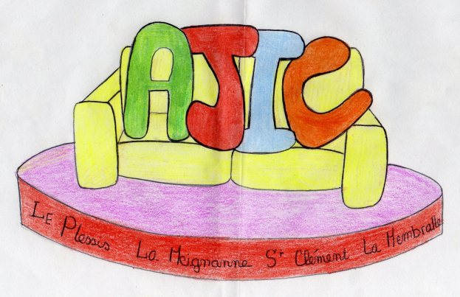

Planning du 1er avril 2015 au 27 juin 2015
INFORMATIONS ET PROJETS DES JEUNES :
- Une réunion avec le bureau des jeunes sera programmée le premier jeudi des vacances d'avril. Le second lundi des vacances scolaires sera consacré à la création de projets
- Nous recherchons un frigo pour l’aménagement d’un foyer.

Page Facebook de l’ajic : AJIC
Plannings, photos et vidéos des foyers
Tel des animateurs : 06.35.13.76.22 ;
mail : simontoque@live.fr
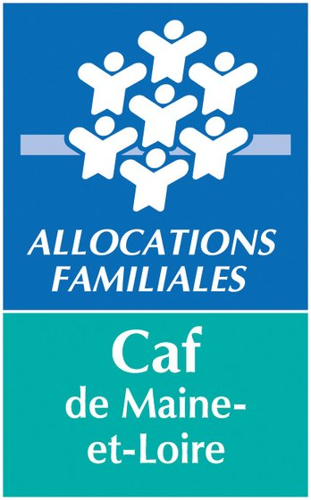

AVRIL 2015

Mercredi 1er | Plessis | Atelier Cuisine
Mercredi 1er | St Clément | Jeux extérieurs
Jeudi 2 | Membrolle | Activités libres
Vendredi 3 | Meignanne | Soirée Hamburger ! Gratuit mais pensez à vous inscrire
Samedi 4 | Membrolle | Création d'un char pour une journée inter-foyers
Mardi 7 | St Clément | Activités libres
Mardi 7 | Plessis | Activités libres
Mercredi 8 | Meignanne | Jeux extérieurs
Mercredi 8 | Membrolle | Création d'objet en pâte fimo (bijoux, porte-clefs...)
Jeudi 9 | St Clément | Activités libres
Vendredi 10 | St Clément | Jeu nocturne du siffleur !!!
Samedi 11 | Plessis | Venez réaliser vos glaces vous-même !
Mardi 28 | Meignanne | Activités libres
Mardi 28 | Membrolle | Activités libres
Mercredi 29 | Plessis | Création d'un char pour une journée inter-foyers
Mercredi 29 | St Clément | Création d'objet en pâte fimo (bijoux, porte-clefs...)
Jeudi 30 | Membrolle | Activités libres

MAI 2015

Mardi 5 | St Clément | Activités libres
Mardi 5 | Plessis | Activités libres
Mercredi 6 | Membrolle | Venez faire des expériences scientifiques, chimiques mais surtout marrantes avec nous !!!
Mercredi 6 | Meignanne | Atelier Cuisine
Jeudi 7 | St Clément | Activités libres
Samedi 9 | Saint Clément | Venez réaliser vos glaces vous-même !
Mardi 12 | Meignanne | Activités libres
Mardi 12 | Membrolle | Activités libres
Mercredi 13 | Plessis | Venez faire des expériences scientifiques, chimiques mais surtout marrantes avec nous !!!
Mercredi 13 | St Clément | Création d'un char pour une journée inter-foyers
Vendredi 15 | Plessis | Soirée Hamburger ! Gratuit mais pensez à vous inscrire
Samedi 16 | Meignanne | Jeux extérieurs
Mardi 19 | Plessis | Activités libres
Mardi 19 | St Clément | Activités libres
Mercredi 20 | Meignanne | Création d'un char pour une journée inter-foyers
Mercredi 20 | Membrolle | Atelier Cuisine
Jeudi 21 | St Clément | Activités libres
Vendredi 22 | Membrolle | Soirée Hamburger ! Gratuit mais pensez à vous inscrire
Samedi 23 | Plessis | Jeux extérieurs
Mardi 26 | Meignanne | Activités libres
Mardi 26 | Membrolle | Activités libres
Mercredi 27 | St Clément | Venez faire des expériences scientifiques, chimiques mais surtout marrantes avec nous !!!
Mercredi 27 | Plessis | Jeux de société
Jeudi 28 | Membrolle | Activités libres
Vendredi 29 | Interco | Match d'improvisation LIMA vs Semi-Lustrée (Québec) à Murs-Erigné
Samedi 30 | Membrolle | Venez réaliser vos glaces vous-même !

